Скамья SHT-ST29-C/S186

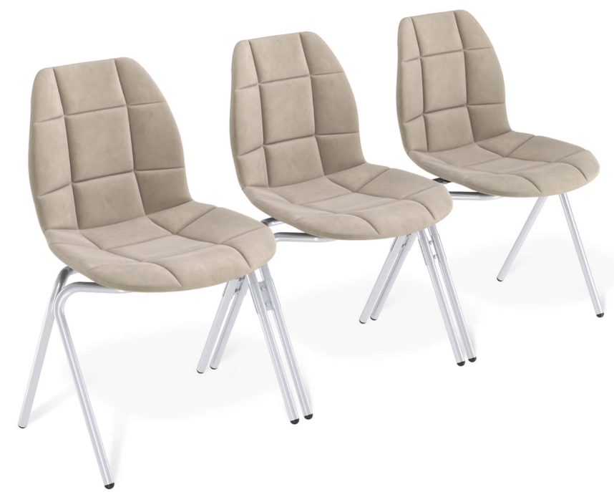

Скамья состоит из каркаса, сиденья и переходной пластины.
Скамья состоит из 3 стульев, соединенных между собой переходниками.

Каркас изделия представляет собой металлическую сварную конструкцию,
выполненную из круглой трубы диаметром 22мм с толщиной стенки 2мм и листового металла толщиной не менее 2,5мм.
Также крепёжные пластины находятся в плоскости, имеющей угол наклона к полу не менее 2⸰. Это необходимо для комфортной посадки.
Крепление каркаса к сидению осуществляется при помощи четырёх болтов М6х12, четырёх увеличенных шайб Ø6 и четырёх шайб гровера через пластины каркаса, в которых выполнены пазы размером 14х8мм, что обеспечивает надежное крепление каркаса к сидению стула.
Каркас стула окрашен износостойкой порошковой краской (цвет может быть любым).
На концах опор установлены пластиковые полусферические заглушки, предотвращающие повреждения покрытия пола.

Габаритные размеры каркаса стула:
Ширина – 520мм ± 5мм
Глубина – 400мм ± 5мм
Высота – 420мм ± 5мм
Вес изделия – 3.6кг

Сиденье представляет из себя цельнолитое изделие, изготовленное из прочного стеклонаполненного пластика. Толщина пластика в рабочей зоне не менее 5мм и не более 10мм. По всему внешнему контуру (периметру) сиденье имеет отбортовку толщиной не более 8мм и глубиной не менее 4,5мм, что увеличивает прочность и упругость сидения в целом.
Наличие отбортовки по периметру в совокупности с уменьшенной шириной спинки в её основании до 380мм позволяет достичь оптимальной упругости для комфортной посадки.
Для крепления сиденья к каркасу оно имеет интегрированные металлические закладные элементы с резьбой М6.
Сидение cтула имеет чехол, внутри которого находится поролон ППУ 20, ST 2236.
Чехол съёмный, выполняется из ткани микровелюр с простежкой в виде квадрата. С задней стороны чехла вшита молния в цвет ткани. Чехол плотно сидит на стуле.

Габаритные размеры сиденья ST29-С:
Ширина – 480мм ± 10мм
Глубина – 510мм ± 10мм
Высота – 420 мм ± 10мм
Вес изделия – 2,5кг

Переходник представляет собой две скобы обхватывающие 2 соседние ножки стула. Скобы скрепляются между собой с помощью двух винтов М6х25, двух увеличенных шайб Ø6 и двух шайб гровера.
Скамья штабелируется по 2 шт.

Габаритные размеры скамьи (3 стула):
Ширина – 1595мм ± 10мм
Глубина – 520мм ± 10мм
Высота – 815 мм ± 10мм

Вес изделия – 18,3кг

